Техническое задание

1. | Наименование и адрес объекта | «Проект системы водоснабжения жилого поселка на 25 коттеджей по адресу пер. Таежный №16/1 с возможностью подключения семейного пансионата по адресу пер.Таежный №16 и близлежащих объектов»
4. | Вид строительства | Новое строительство
5. | Стадийность проектирования | Рабочая документация
6. | Назначение и основные показатели проектируемого объекта | 6.1. Для присоединения данных объектов к коммунальным сетям водопровода (технические условия ОАО «Водоканал» № 3777-1 от 24.04.2015):  Ориентировочная протяженность новых трубопроводных сетей в соответствии с принципиальной схемой прокладки составляет 1121 м.
 | Исходные данные для проектирования | - Топографическая съемка М1:500 исп.ИП Т.Н.Батурина  - Принципиальная схема прокладки водопроводных сетей  - Технические условия на подключение к сетям водоснабжения ОАО «Водоканал» № 3777-1 от 24.04.2015.
7. | Технические требования к проектируемому объекту | 7.1. Подобрать материалы и элементы системы с учетом экономичности и надежности.  7.2 Предусмотреть удобство и эксплуатации и обслуживания системы в любое время года. (слив системы, реконструкция, перекрытие отдельных веток, удобство ремонта)  7.3. Продумать удобство подключения абонентов (возможность подключения к готовому ответвлению с погружной задвижкой как безколодезный метод, там где планируется возможность подключения дополнительных абонентов и возможное развитие системы - рассмотреть так же вариант колодцев или устройство тройников с заглушкой с последующей раскопкой и припайкой к магистрали.)  7.4. Предусмотреть элементы системы пожарной безопасности (гидранты, резервуары итд.) с учетом пункта 7.1.  7.5 Материал труб, комплектующие принять с учетом минимизации диаметра с возможностью прокладки магистральных веток диаметром 50мм, абонентских ответвлений 25мм. Выбор диаметров обосновать расчетом и ссылками на нормативы с учетом пункта 7.1.  7.6. Колодцы предусмотреть из сборных железобетонных элементов.  7.7. Рекомендуемый тип запорной арматуры - усиленная, с обрезиненным клином.  7.8. Конечная точка на территории заказчика указана на схеме в приложениях к настоящему заданию.  7.9. Предусмотреть нормативное обеспечение достаточным объемом воды следующих абонентов:  - проектируемая гостиница (семейный пансионат), включающая ресторан на 200 мест, бассейн средних размеров открытый (как накопительный пожарный резервуар), а так же 150 спальных номеров  - 26 коттеджей в проектируемом жилом поселке  - 5 домов примыкающих к жилому поселку  - 6 потенциальных абонентов напротив «солнечной долины»  - 5 туристических кафе
8. | Состав проектно-сметной документации (рабочей документации) | Проектом предусмотреть изготовление альбома рабочей документации следующей марки:  - НВ – наружные сети водоснабжения;
9. | Специальные требования на начало проектирования. Выполнение изысканий специализированными организациями по прямому договору с «Заказчиком». | - Технический отчет по инженерно-геологическим изысканиям земельного участка.  - Технический отчет по топографической съемке в масштабе 1:500 земельного участка.
10. | Особые условия | 10.1. Перекладка инженерных коммуникаций, попадающих в зону производства работ, выполняется по техническим условиям владельцев сетей.  10.2. Вскрытие и восстановление асфальтобетонных покрытий и зеленых зон выполнить по условиям владельцев.  10.3. Любые кардинальные изменения принципиальной схемы после выполнения и передачи рабочей документации заказчику подтверждаются в форме дополнительных договоров и оплачиваются дополнительно.
11. | Согласование проектных решений | 11.1. Рабочую документацию согласовать в установленном порядке, в т.ч. с застройщиками территорий на основе согласованной и утвержденной принципиальной схемы прокладки водопроводных сетей (приложение №2)
12. | Требования к количеству экземпляров | 12.1. Два экземпляра документации, в т.ч. в бумажном и электронном виде.

Принципиальная схема системы водоснабжения жилого поселка на 25 коттеджей по адресу пер. Таежный №16/1 с возможностью подключения семейного пансионата по адресу пер.Таежный №16 и близлежащих объектов.

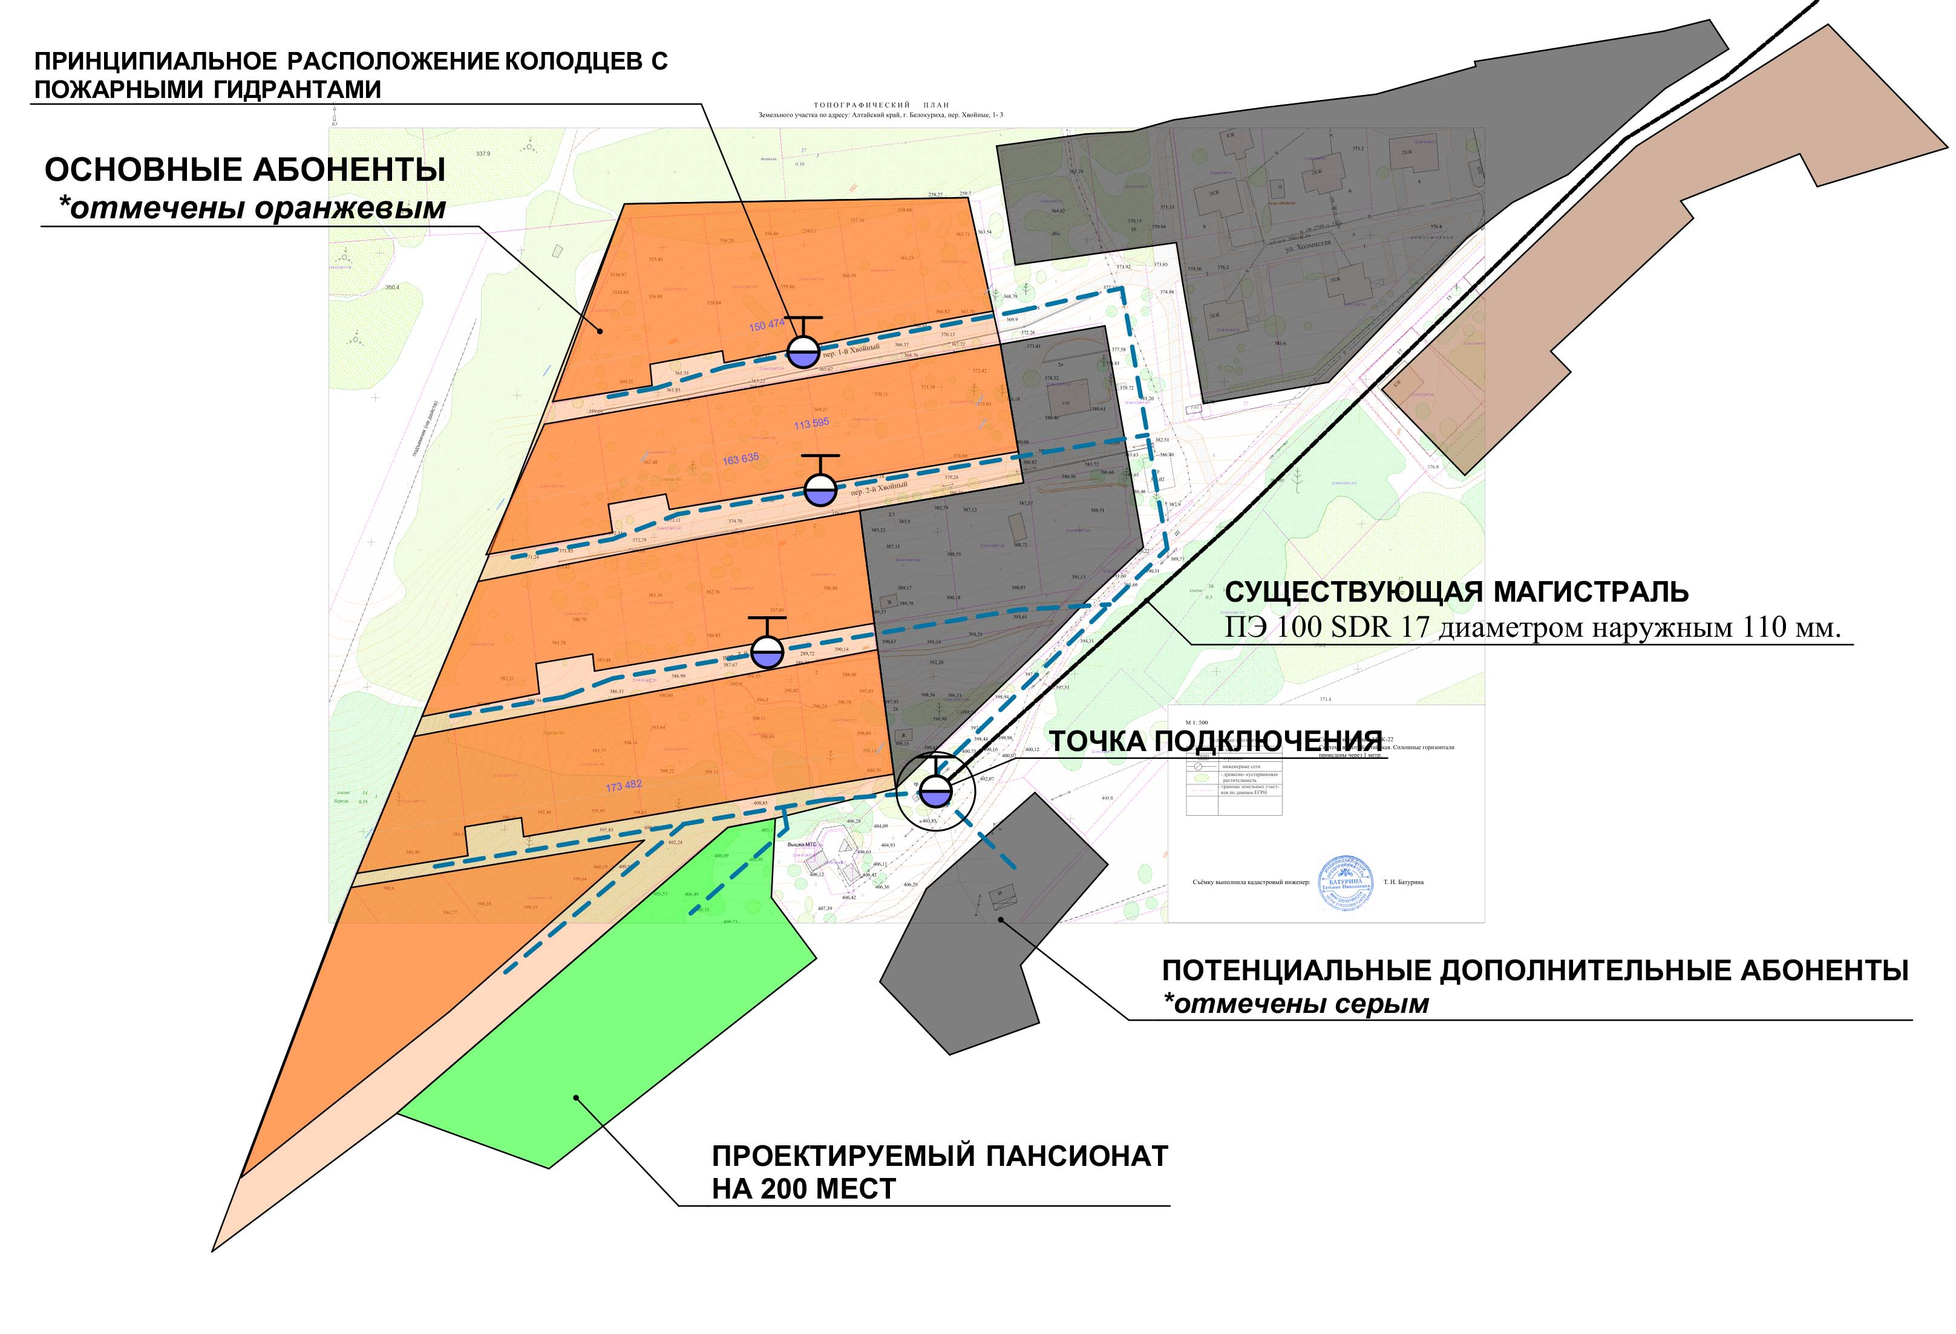

Копия схемы направлена на почту и согласована заказчиком.

